Технологическая карта урока английского языка для обучающихся 5 класса по теме «My Home, my Castle»

Тема урока: «My Home, my Castle» (Актуализация лексических и грамматических навыков по теме «My home, my castle!»)
Тип урока: урок систематизации и обобщения знаний, (общеметодологической направленности) с использованием информационно коммуникативных технологий.
УМК: «Spotlight (Английский в фокусе)» - 5 класс, Ю. Е. Ваулина, Д. Дули, О. Е. Подоляко, В. Эванс
Дидактическая цель урока: совершенствование практических умений по теме «Мой дом, моя крепость », активизация лексических единиц и грамматических структур при описании комнаты, развитие творческой деятельности учащихся, создание устойчивой мотивации к изучению иностранного языка. Задачи:
- Образовательная:
  - обобщить и систематизировать знания по теме «My home, my castle!»
  - развивать навыки аудирования
  - совершенствовать навыки говорения и письма в рамках тематической ситуации
  - активизировать грамматические навыки (структуры there is/ there are ),активизировать грамматические навыки употребления предлогов, порядковых числительных.
- Развивающия:
  - способствовать формированию положительного интереса к изучению английского языка
  - развивать коммуникативные способности
- Воспитательная:
  - способствовать формированию толерантности при работе в паре и группе
  - воспитывать культуру общения
  - способствовать развитию семейных ценностей
  - воспитывать любовь к своему дому, семье

Планируемый результат:
Предметные умения:
  - понимать информацию на слух по заданной теме
  - уметь правильно употреблять грамматические конструкции

  - вести диалог по теме, соблюдая нормы речевого этикета
  - описывать комнату, используя изученную лексику и грамматические структуры

УУД (Универсальные учебные действия)
Личностные: воспитание чувства любви и уважения к своему дому, семье, принятие ценностей семьи. Регулятивные: осуществление регулятивных действий самонаблюдения, самоконтроля, самооценки в процессе коммуникативной деятельности на иностранном языке, самостоятельно строить новые учебные задачи и цели.
Коммуникативные: формулирование собственного мнения, организация и планирование учебной деятельности с учителем и сверстниками, использование адекватных языковых средств для выражения своих чувств и эмоций.
Познавательные: построение логических рассуждений, умение ставить проблему, аргументировать ее, делать выводы. Основные понятия: ЛЕ по теме «Дом. Квартира. Комната», грамматические конструкции there is/ there are, предлоги места, порядковые числительные.
Межпредметные связи: русский язык, (физкультура)
Формы работы: фронтальная, индивидуальная, парная, групповая.
Ресурсы: учебник, рабочая тетрадь, презентация, мультимедийный проектор, доска, фетровая доска, раздаточные материалы

ПРЕЗЕНТАЦИЯ К ОТКРЫТРОМУ УРОКУ ПО ССЫЛКЕ ДЛЯ СКАЧИВАНИЯ:
https://disk.yandex.ru/i/PKurNouVk-jQVw

Этапы урока | Деятельность учителя | Деятельность учащихся | УУД
1.  Организационны й момент (мотивация к учебной деятельности) Цель этапа: включение учащихся в деятельность на личностно-  значимом уровне | Цель – настроить на общение на английском языке.  - Good afternoon, class!  - Glad to see you!  - Sit down, please! How are you, boys and girls?  - Are you ready to start our lesson?  - Let’s do it! | Цель – включиться в иноязычное общение, отреагировав на реплику учителя согласно коммуникативной задаче.  - Good afternoon teacher!  - Glad to see you too! | Коммуникативные: слушать, отвечать и реагировать на реплику адекватно речевой ситуации  Регулятивные: использовать речь для регуляции своего действия Личностные: мотивация учебной деятельности

2. Постановка цели и задача урока.  Цель этапа: установить цель и задачи урока через работу с картинками | Цель – поставить познавательную задачу.  Создает проблемную ситуацию.  Have a look at these emoji? Can you guess what does it mean?  Let’s match the parts of the activities, that we are going to do today. | Цель – сформулировать задачу урока  Учащиеся называют картинки.  Eye, my, house, castle..  Выдвигают предположение о теме урока, планируют свои действия на уроке:  Home. Flat. My room. Будем описывать комнату, повторять грамматику,  Создавать необычные дома.  Listen to the teacher  Watch a video about unusual houses  Write about your house  Read short texts about different houses | Коммуникативные: планировать учебное сотрудничество с учителем сверстниками, слушать собеседников, строить понятные для них высказывания.  Познавательные: формирование языковой догадки, самостоятельное выделение, и формулирование познавательной цели.  Личностные: формирование чувства уважения и любви к дому, семье.  Регулятивные: принимать и сохранять учебную цель и задачу, уметь планировать свою деятельность в соответствии с целевой установкой

3.Фонетическая разминка: формировать адекватную мотивацию учебной деятельности. | Учитель показывает карточки со звуками. | Учащиеся повторяют за учителем звуки, вспоминают слова с этими звуками.  (handout 1)  W-wall, wardrobe, window, washbasin.  Ts- chair, armchair, picture, kitchen.t –table, carpet, computer, TV. 3- there is, there are, this, that. 0 bath, bathroom, three, thank. | Коммуникативные: слушать собеседника, управлять поведением партнера, контроль, оценка, коррекция его действий.  Познавательные: воспринимать информацию на слух, повторять ранее изученный материал. Личностные: формировать самооценку на основе успешной деятельности, чувства доброжелательности по отношению к партнеру.  Регулятивные: самостоятельно оценивать правильность выполнения действий, вносить коррективы, самоконтроль.
4.Актуализация знаний. Цель: самостоятельно оценивать правильность выполнения действий, вносить коррективы, самоконтроль | Учитель выясняет раз- ницу между лексичес- кими единицами:home house.  Учитель проводит фронтальный опрос для проверки раннее изученной лексики по темам: дом, квартира, комната, мебель. | Учащиеся при помощи учителя начинают разбираться в значении данных лексических единиц. « house»- it is the place, where we work. « home» -it is the place, where we live.  Учащиесяотвечают на lead-in вопросы. | Коммуникативные: слушать собеседника, управлять поведением партнера, контроль, оценка, коррекция его действий.  Познавательные: воспринимать информацию на слух, повторять ранее изученный материал. Личностные: формировать самооценку на основе успешной деятельности, чувства доброжелательности по отношению к партнеру.  Регулятивные: самостоятельно оценивать правильность выполнения действий, вносить коррективы, самоконтроль.

5. Обобщение и систематизация знаний  Цель этапа: повторение изученного материала, выявление затруднений в индивидуальной деятельности каждого учащегося | Цель совершенство- вать умения и навыки владения лексическим и грамматическим материалом. Учитель активизирует изучен- ную ранее лексику и грамматику по теме. Which floor are you in?  -. Предлоги: in front of, on, under, in, behind -  № 9. Конструкции : there is, there are - . Вопросно- ответная форма работы -.  Совершенствование | Цель – повторить пройденный материал, применить его в новой ситуации  Учащиеся повторяют порядковые  числительные, разрабатывают при помощи слайдов диалоги, ищут спрятанного кота(употребляя предлоги),расставляют мебель по местам. .  Описывают класс, описывают комнату. | Коммуникативные: слушать собеседника, управлять поведением партнера, контроль, оценка, коррекция его действий.  Познавательные: воспринимать информацию на слух, повторять ранее изученный материал. Личностные: формировать самооценку на основе успешной деятельности, чувства доброжелательности по отношению к партнеру.  Регулятивные: самостоятельно оценивать правильность выполнения действий, вносить коррективы, самоконтроль.
 | навыков чтения с
 | полным пониманием.
6.Динамическая пауза. Цель этапа: смена учебной деятельности на уроке | Цель – обеспечить возможность отвлече - ния и релаксации учащихся.  Упражнения для глаз | Цель – сделать перерыв в учебной деятельности.  Слушают запись и повторяют ритмичные движения | Познавательные: повторение изученного ранее лексического материала Коммуникативные: понимать на слух английскую речь  Личностные: толерантное отношение к культуре других стран, народов

7.Применение знаний и умений в новой ситуации Цель: умение ис- | Цель: понимание английской речи визуально и на слух на базе изученной раннее лексико- грамматичес ких навыков.  Просмотр видео о необычных видах домов | Цель – повторить пройденный материал, применить его в новой ситуации. | Коммуникативные: формирование умения с достаточной точностью и полнотой выражать свои мысли в соответствии с задачами и условиями коммуникации.  Личностные: формирование учебно познавательного интереса к новому учебному материалу и способам решения новой задачи. Познавательные: извлечение необходимой информации  Регулятивные: : принимать и сохранять учебную цель и задачу, уметь планировать свою деятельность в соответствии с целевой  установкой
пользовать мате- риал на практике, совершенствуя навыки аудирова-  ния, умение соот - |  | Учащиеся слушают аудиозапись, затем отвечают на вопросы для проверки понимания. Затем смотрят уже видео и отвечают на вопросы после просмотра. В группах соотносят картинки с текстами.
носить картинки с
текстами.
8.Творческое применение и до бывание знаний в новой ситуации Цель этапа: само стоятельное закреп ление изученного материала и его систематизация путем создания проекта «Комната моей мечты» (само стоятельная работа над проектом) и презентация проек та, защита проекта | Цель – продолжить работу по закрепле- нию изученного материала и создание условий для творческо го применения знаний. Учитель делит класс на группы, предлагает составить план дома мечты и на его основе составить краткое описательное сообщение. Let’s di vide into groups to design an unusual house. Describe your house and present it to  the class! | Цель – применить знания в новой ситуации.  Учащиеся работают над проектом в группах.  Учащиеся защищают проект, отвечают на вопросы. | Познавательные:  построение логической цепи рассуждения, умение структурировать знания, умение синтезировать и использовать приобретенные умения.  Регулятивные: прогнозирование,  волевая саморегуляция, умение выполнять учебное задание в соответствии с планом. Коммуникативные:  инициативное сотрудничество в поиске и сборе информации. Умение с достаточной полнотой и четкостью выражать свои мысли, построив речевое высказывание в устной форме.  Личностные: воспитание чувства взаимного уважения, толерантности, развитие готовности и желания поделиться своими мыслями с одноклассниками.

9.Итог урока (рефлексия деятельности) Цель этапа: осознание уч-ся своей учебной деятельности, самооценка результатов деятельности своей и всего класса. | Цель – подведение изученного материала урока, установить со ответствие получено го результата к постав ленной цели. Thank you for your work! Давайте вспомним, какова бы ла цель урока сегодня? Как мы её достигли?  Can we …?  - Listen to the teacher  - Watch a video about unusual houses  - Write about your house  - Read short texts about different houses | Цель – осуществить констатирующий и прогнозирующий контроль по результату и способу действия (Дети отвечают на вопросы учителя, делают выводы) (учащиеся проводят самооценку своих знаний)  Now we can…  - Listen to the teacher  - Watch a video about unusual houses  - Write about your house  - Read short texts about different houses | Познавательные: оценивать процесс и результат деятельности.  Коммуникативные: формулировать собственное мнение и позицию и аргументировать ее.  Регулятивные: самостоятельно анализировать достижение учебной цели и задач, адекватно воспринимать оценку учителя.  Личностные: формировать адекватную мотивацию учебной деятельности, понимать значение знаний для человека
10. Информация о домашнем зада- нии, инструктаж по выполнению, выставление оценок. Цель: объяснить домашн. задание, сделать выводы о работе  детей на уроке. | Цель – развитие навыков говорения.  - Your home task is “My unusual house project”  - The lesson is over. Goodbye. | Цель – осмыслить и записать домашнее задание (записывают домашнее задание, задают вопросы, если что-то не понимают) Прощаются. | Познавательные: извлечение необходимой информации  Коммуникативные: ставить вопросы, обращаться за помощью, формулировать свои затруднения  Регулятивные: использовать речь для регуляции своего действия Личностные: формировать адекватную мотивацию учебной деятельности.

Список использованной литературы
- «Spotlight (Английский в фокусе)» - 5 класс учебник, Ю. Е. Ваулина, Д. Дули, О. Е. Подоляко, В. Эванс
- «Spotlight (Английский в фокусе)» - 5 класс книга для учителя, Ю. Е. Ваулина, Д. Дули, О. Е. Подоляко, В. Эванс
- «Spotlight (Английский в фокусе)» - 5 класс рабочая тетрадь, Ю. Е. Ваулина, Д. Дули, О. Е. Подоляко, В. Эванс

Handout 1 ( phonetic warming up)
[w] | [ʧ] | [ð] | [θ]
Wall  Wardrobe  Window  washbasin | Chair  Armchair  Picture  kitchen | There is  There are  This  that | Bath  Bathroom  Three  thank

Handout 2 ( writing and speaking)
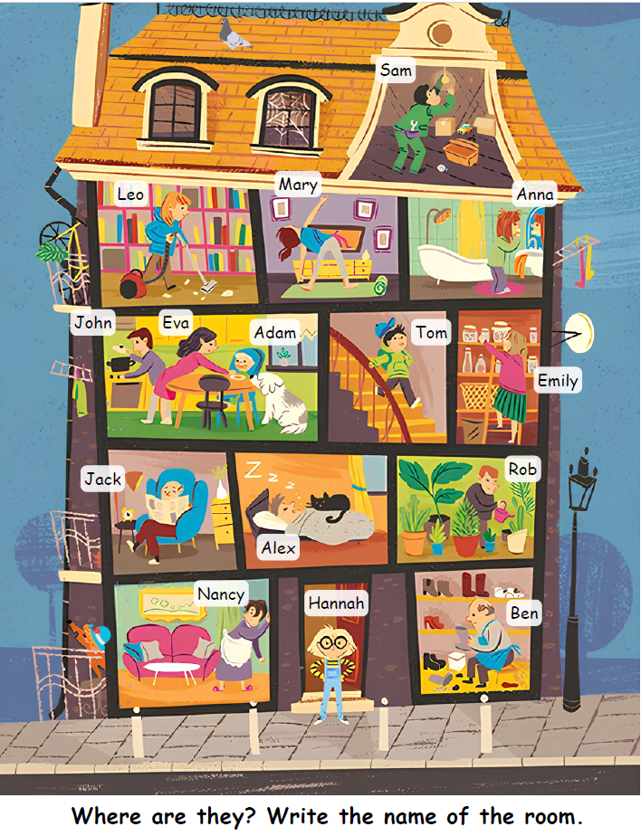

Handout 3 ( reading)


